Les animaux.
On distingue les vertébrés (ceux qui ont un squelette) et les invertébrés (ceux qui ne possèdent pas de squelette).

Chez les vertébrés, on peut retrouver :
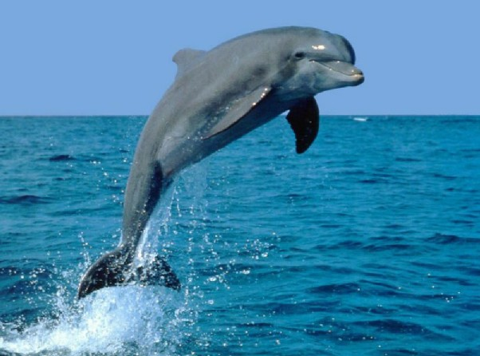

- Les mammifères.
  - Ils sont couverts de poils (sauf les mammifères marins)
  - Ils ont 4 pattes (sauf les mammifères marins)
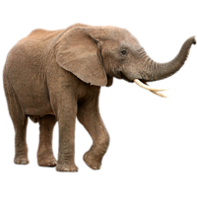

  - La femelle allaite ses petits.

- Les oiseaux. 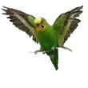
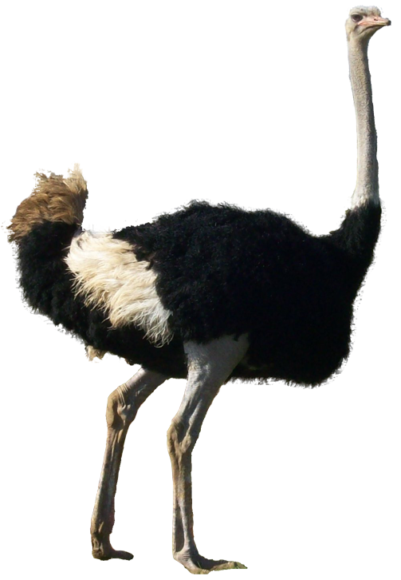
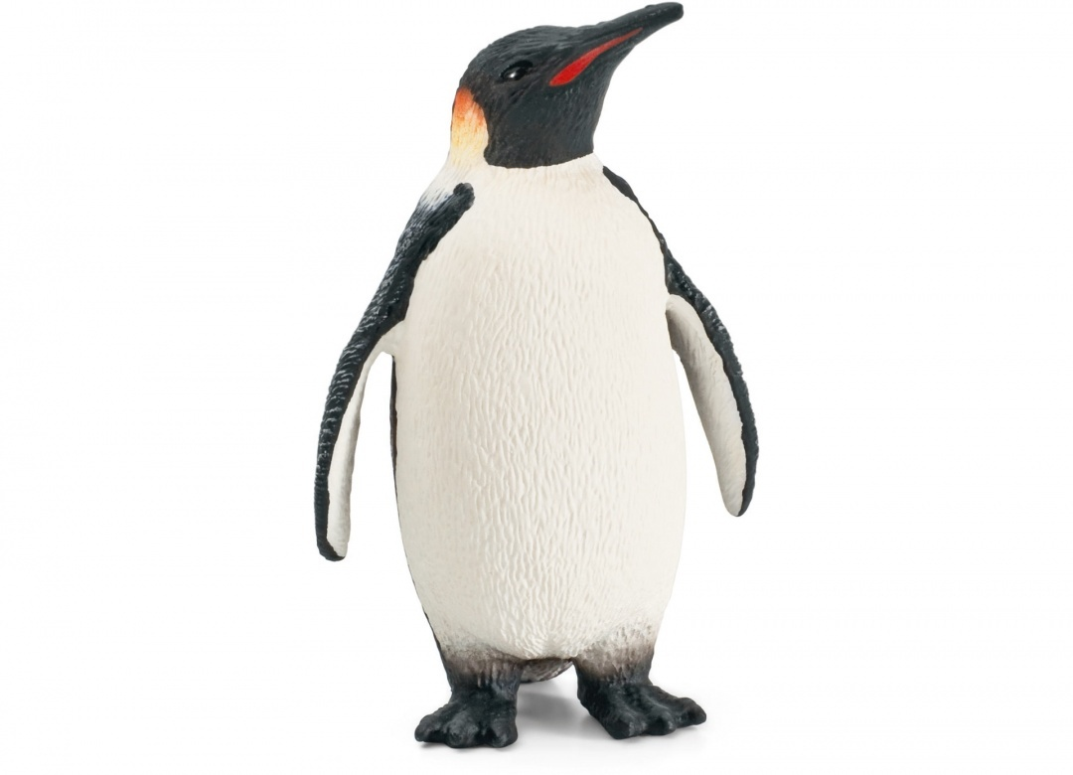

  - Ils sont couverts de plumes.
  - Ils ont 2 pattes.
  - Ils ont 2 ailes. (Même si tous les oiseaux ne savent pas voler.)
  - La femelle pond des œufs et les couve.

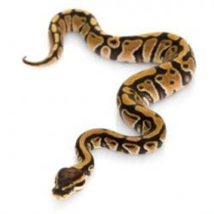
- Les reptiles.
  - Ils sont couverts de peau écailleuse. (avec des écailles)
  - Ils ont 4 pattes (ou sans patte pour les serpents).
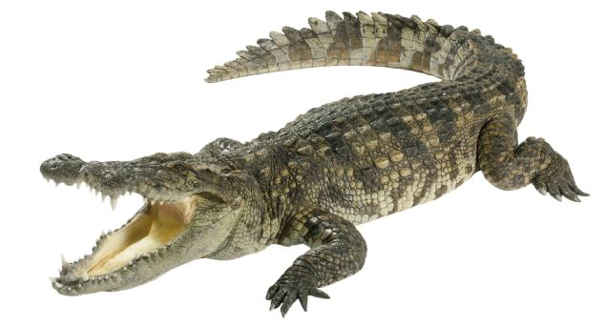
  - La femelle pond des œufs.

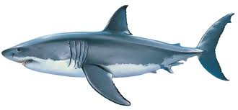
- Les poissons.
  - Ils sont couverts d’écailles.
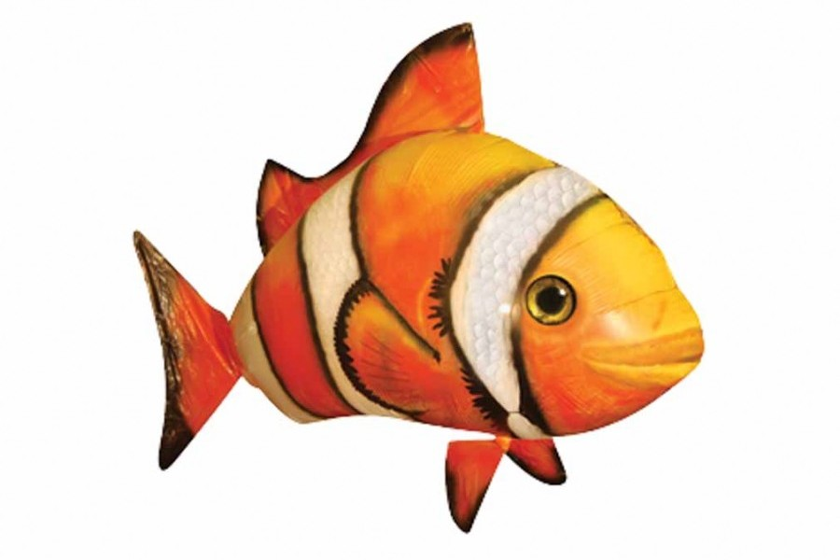
  - Ils possèdent des nageoires.
  - La femelle pond des œufs.

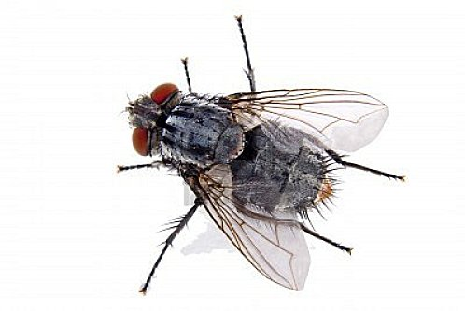
Chez les invertébrés, on peut retrouver :
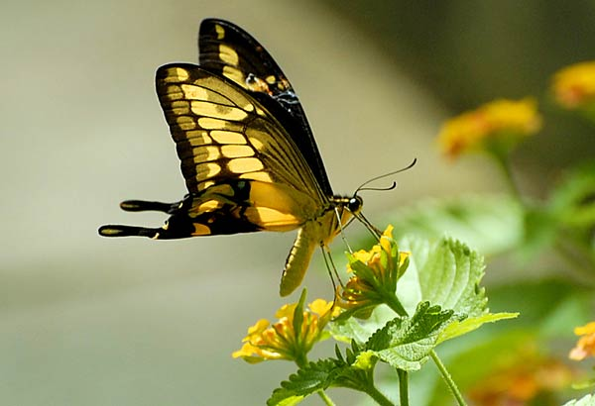
- Les insectes.
  - Ils sont recouverts de peau dure.
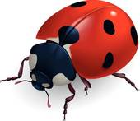
  - Ils ont 3 paires de pattes ( 6 pattes).
  - Ils ont 2 antennes.
Ils peuvent avoir des ailes.

